
M I N G
品 牌 電 商 系 統
系 統 簡 要 說 明 書
MING 明命 · 陶瓷內膽杯品牌官網
文件版本 v1.2 ｜ 系統版本 v1.7.3
網站地址 http://120.55.102.23:8080
編製日期 2026 年 9 月 6 日

目 錄

一、系統概述 3
二、前台功能 4
2.1 品牌首頁 4
2.2 品牌故事與陶瓷內膽介紹 5
2.3 線上商店與商品頁 7
2.4 購物車與結帳流程 9
2.5 新品許願・投票活動 11
2.6 品牌專欄 13
2.7 會員中心 14
2.8 行動端體驗 15
三、後台管理 16
3.1 商品管理 16
3.2 訂單管理 17
3.3 投票活動管理 18
3.4 海報生成器 19
四、附錄：日常維護與後續建議 20

一、系統概述
本系統為 MING 明命品牌之官方網站，整合「品牌形象展示、線上商城、會員系統、新品許願投票、品牌專欄、社群行銷工具」等功能於一體。
前台以品牌視覺（米白、墨綠、暖金）呈現陶瓷內膽杯系列商品；後台提供完整的商品、訂單、會員、投票活動與行銷素材管理介面，管理者無需撰寫程式即可完成日常營運操作。
系統名稱 | MING 明命 品牌電商系統
技術架構 | WordPress（內容管理）＋ WooCommerce（電子商務）＋ MING 客製化佈景主題（v1.7.3）
前台地址 | http://120.55.102.23:8080
後台地址 | http://120.55.102.23:8080/wp-admin
主要功能 | 品牌官網、品牌專欄、商品銷售（多色 SKU）、購物車／結帳、銀行匯款付款、優惠券、會員註冊登入、訂單查詢、新品許願投票（多活動、SKU 級票數統計）、社群分享、海報生成器、行動端適配
適用裝置 | 桌上型電腦、平板、手機（響應式設計，自動適配螢幕寬度）
資料保存說明：商品、訂單、會員、投票紀錄均保存於網站資料庫（MySQL），由網站伺服器自行保管，不依賴第三方平台。

二、前台功能

2.1 品牌首頁
首頁呈現品牌標語「以時間為序，以土地為根，以光明為引」，下方依序展示品牌理念、材質介紹、陶瓷內膽杯系列商品（即時讀取後台商品資料，含價格與顏色色票）及品牌專欄精選文章。訪客可直接從首頁進入商店、許願池或品牌專欄。
首頁商品卡上的顏色圓點可直接點選，即時切換該顏色的商品照片與購買連結，無需進入商品頁。
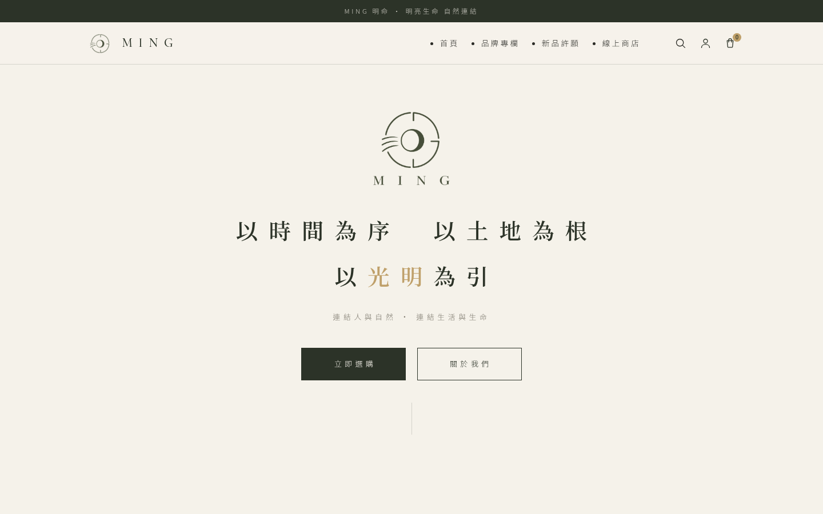
圖 2-1 首頁：品牌主視覺與導覽選單

2.2 品牌故事與陶瓷內膽介紹
「關於我們」頁闡述 MING 明命的命名意涵與品牌理念——以時鐘與田地為意象的品牌標誌、「明・命・三」三個核心字義，以及藏在標誌裡的五個信念，建立品牌與顧客之間的情感連結。
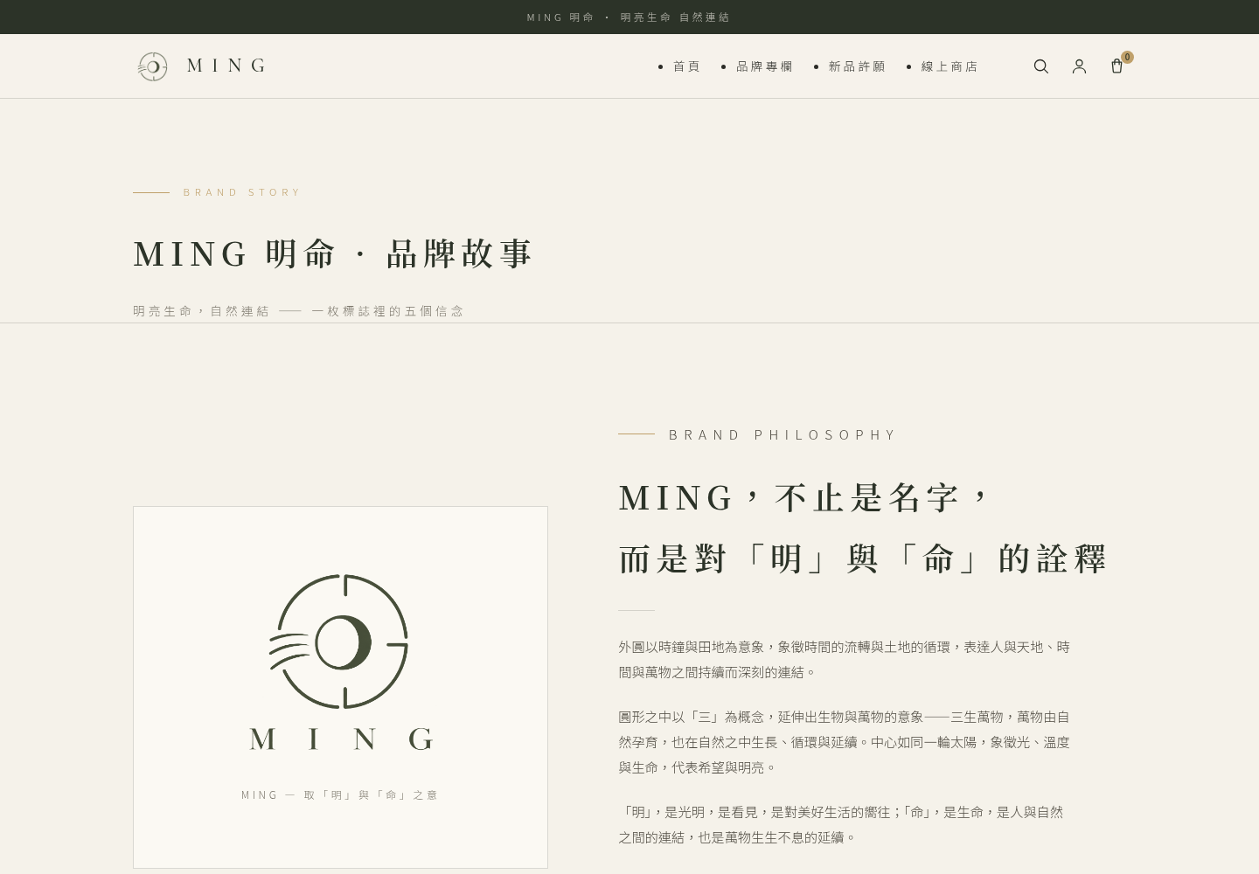
圖 2-2 關於我們：品牌理念與標誌詮釋
「陶瓷內膽」頁介紹核心材質賣點：純陶瓷內膽的四大優勢（不易殘留、保冷保熱、全身可拆洗、舒適手提），並以「陶瓷內膽 vs 一般金屬內膽」對照表說明抗酸鹼、無異味、好清洗等特性，是顧客了解產品價值的主要頁面。
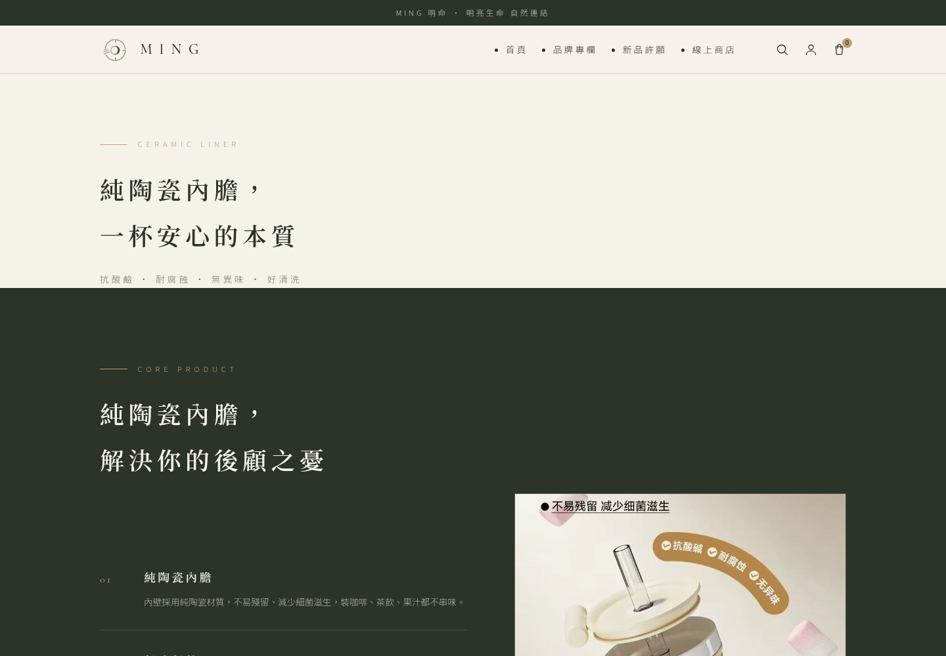
圖 2-3 陶瓷內膽頁：核心賣點與材質對照

2.3 線上商店與商品頁
「線上商店」頁列出全部上架商品，商品卡圖片統一等高裁切，顯示售價（含促銷劃線價）與顏色圓點；商品標題統一單行顯示，過長自動截斷，卡片按鈕整齊對齊。點入商品頁可查看商品圖、描述、規格，選擇顏色與數量後加入購物車。
多色商品以「可變商品」管理，每個顏色為一個獨立 SKU（含獨立庫存與色票圖）；前台以色票圓點呈現，點選即切換對應顏色。商品資料、價格、庫存均由後台即時讀取，後台修改後前台立即生效。
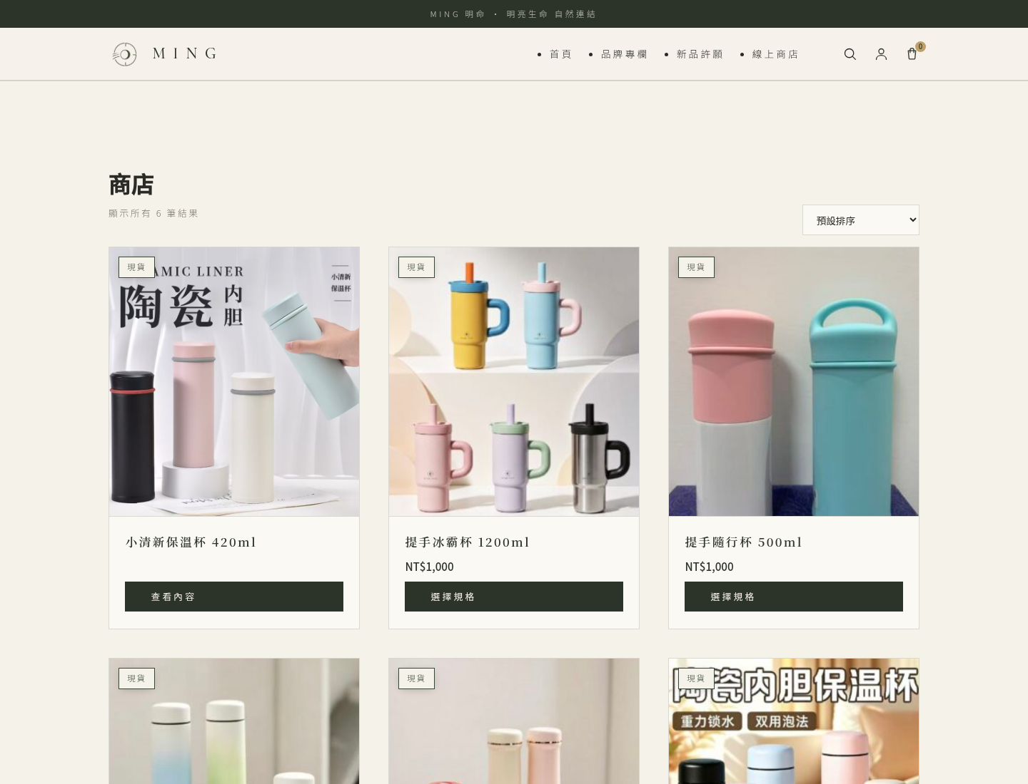
圖 2-4 線上商店：商品列表與顏色色票
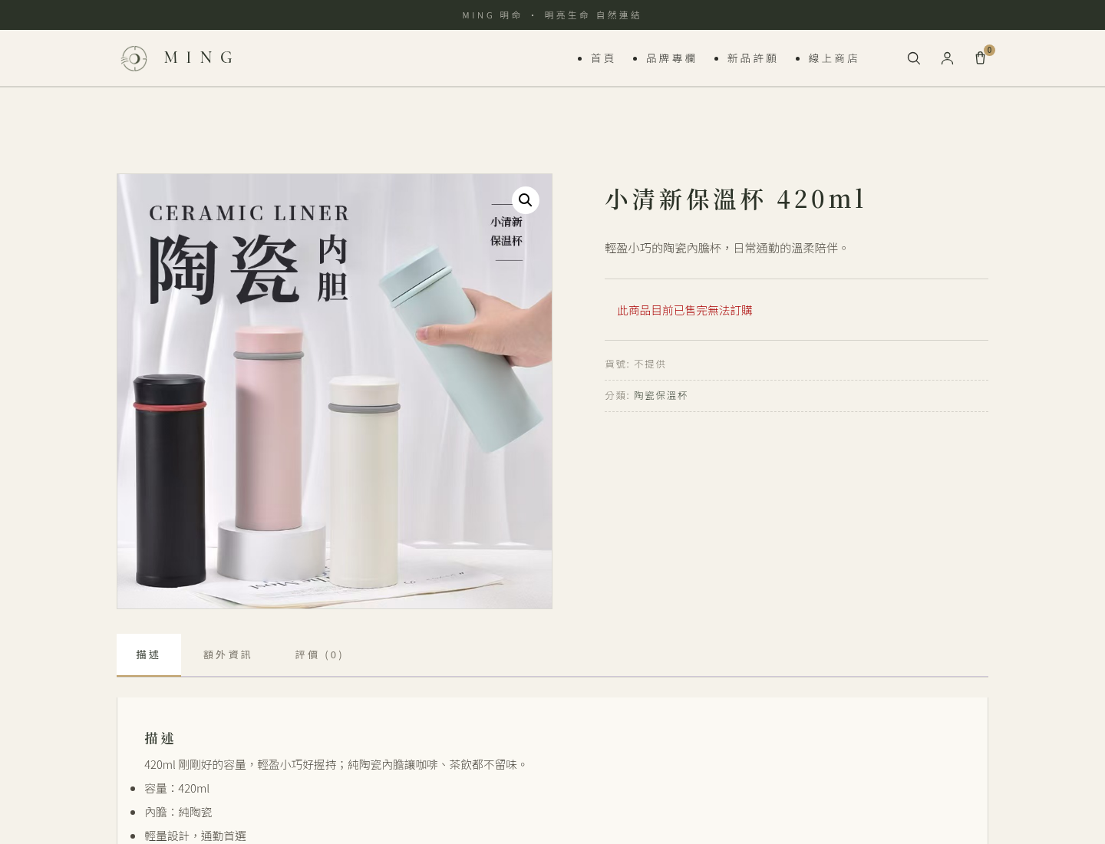
圖 2-5 商品詳情頁：圖片、售價、顏色規格與「加入購物車」

2.4 購物車與結帳流程
購物車頁可修改數量、使用優惠券；結帳頁左側填寫帳單／配送資訊，右側為訂單摘要與付款方式。目前付款方式為「銀行匯款」，顧客下單後依匯款資訊轉帳，管理者確認到帳後於後台更新訂單狀態即可。
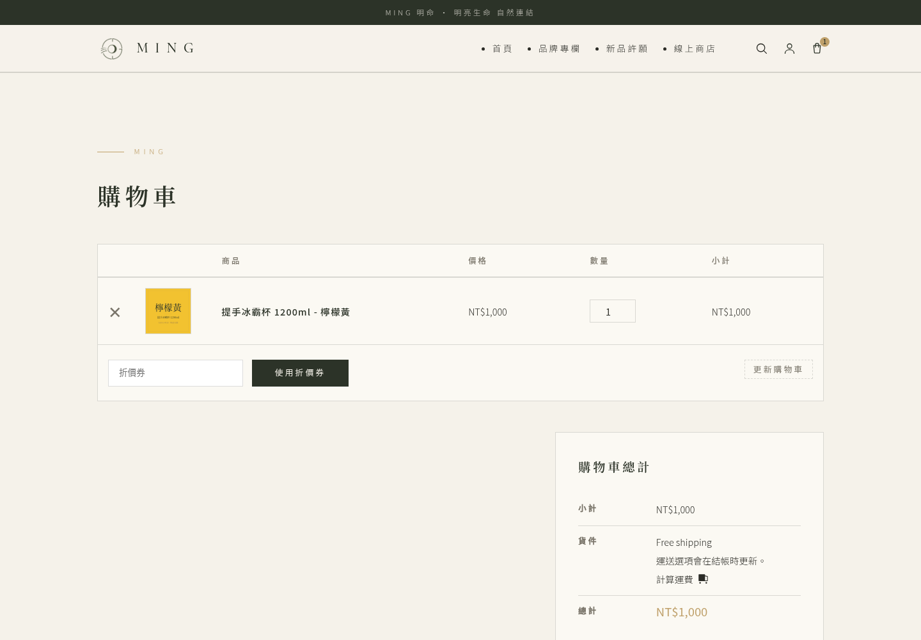
圖 2-6 購物車：商品明細、優惠券與總計
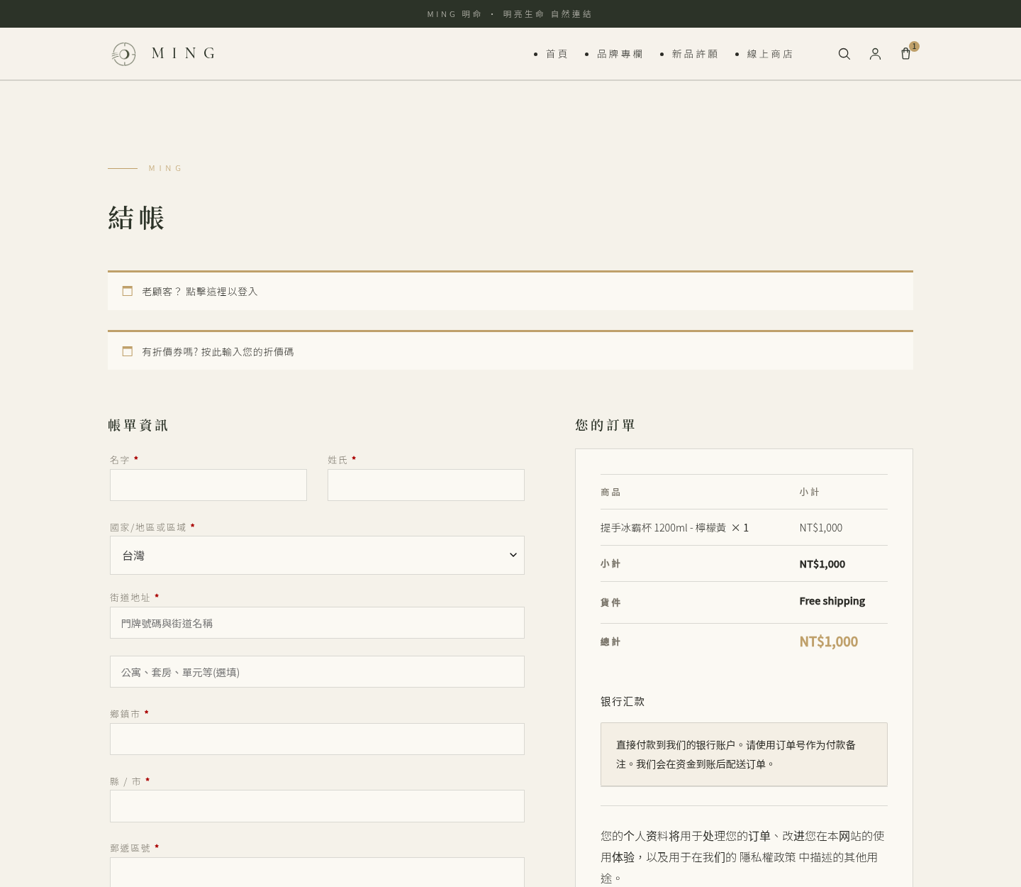
圖 2-7 結帳頁：帳單填寫＋訂單摘要＋銀行匯款

2.5 新品許願・投票活動
「新品許願」為投票／集氣功能，用於備貨前蒐集顧客偏好。前台顯示活動列表（可同時舉辦多檔活動，各自設定截止時間與目標人數）；進入活動頁後，會員先點選喜歡的顏色，再按「我想要這款」投票——投票精確到「商品 × 顏色（SKU）」，每個顏色圓點旁即時顯示該色票數，商品另顯示總票數、目標人數與進度條，按票數高低排序。
活動頁底部提供 LINE、Facebook、複製連結三種分享按鈕（在 HTTPS 正式網域下另會出現系統原生分享），方便顧客將活動轉發至社群，分享連結含預覽標題與縮圖（OG 標籤）。
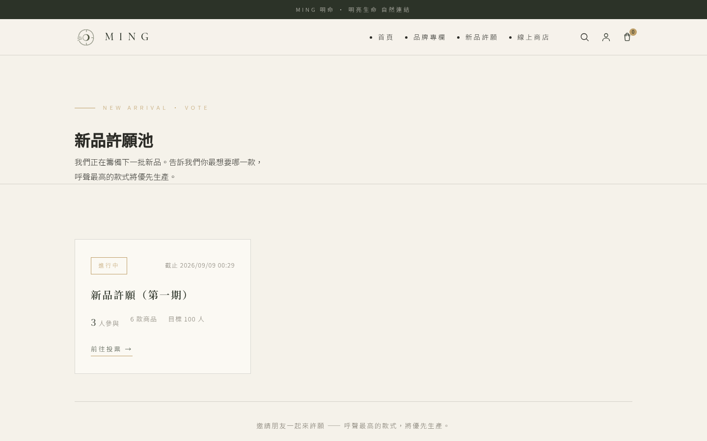
圖 2-8 新品許願池：活動列表（狀態、截止時間、參與人數）
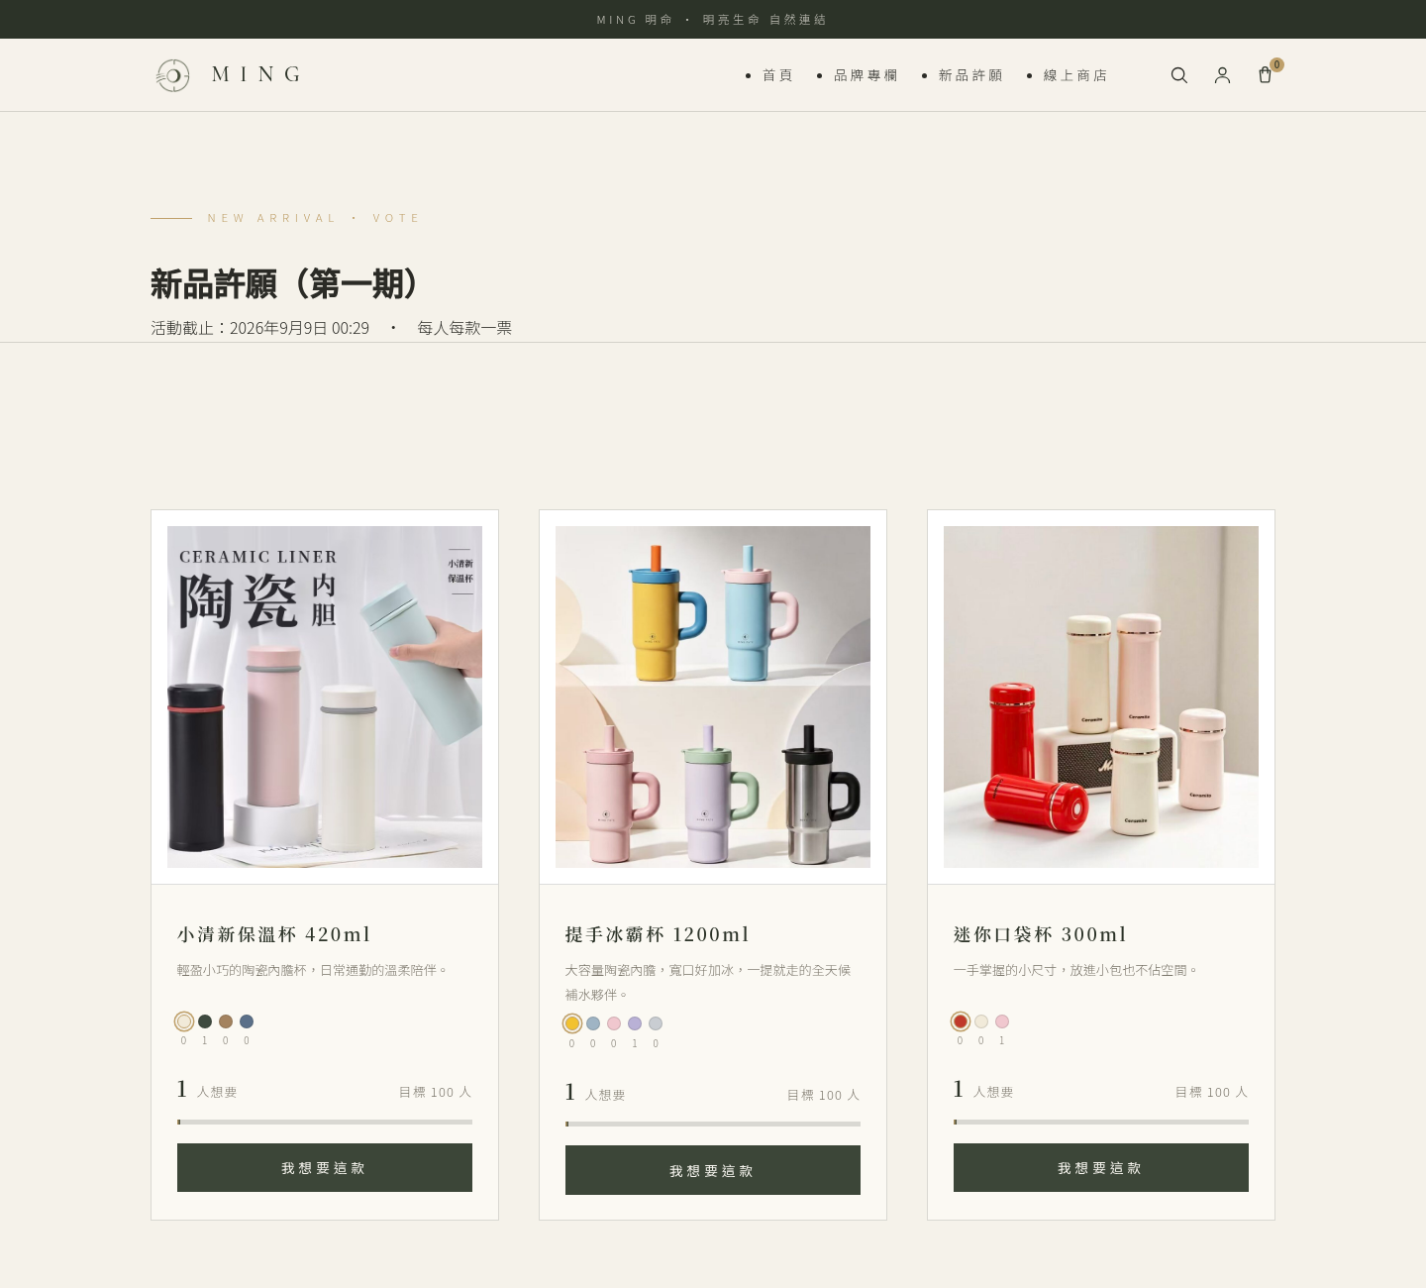
圖 2-9 活動投票頁：SKU 色票投票、票數與進度條

2.6 品牌專欄
「品牌專欄」為站內文章系統，分為「品牌動態」「媒體報導」「開箱評測」三個分類，用於發布品牌故事、開箱文與媒體露出內容。文章可設定特色圖片，於列表頁與首頁專欄區塊顯示；媒體報導類文章可填寫外部原文連結，點擊直接導向媒體網站。
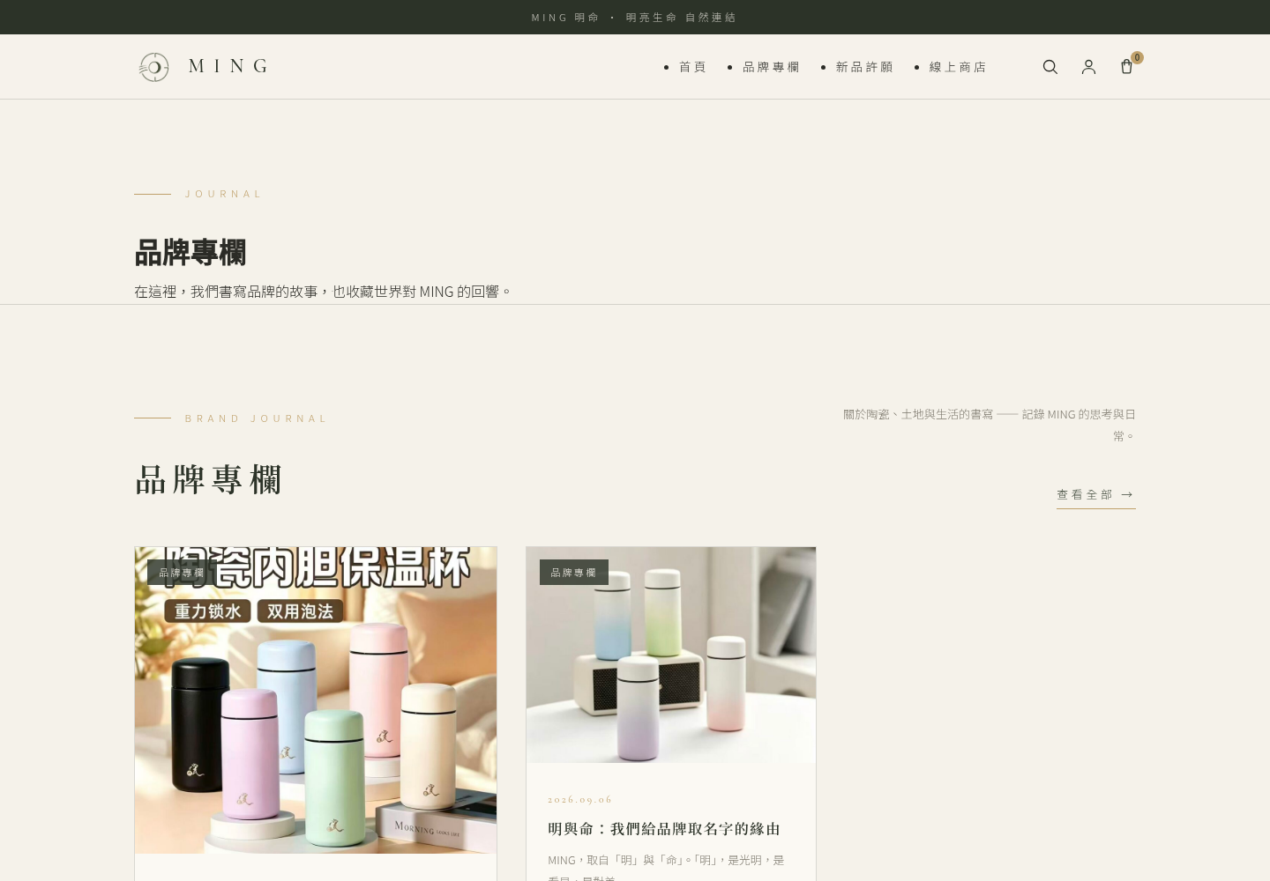
圖 2-10 品牌專欄：三分類文章列表

2.7 會員中心
未登入時，「我的帳戶」頁提供登入與註冊雙卡片；登入後進入會員中心，可查看儀表板、歷史訂單、管理地址與帳戶資料。待付款的銀行匯款訂單，訂單詳情頁頂部會自動顯示「匯款資訊」卡（戶名、銀行、帳號），付款完成後自動隱藏。
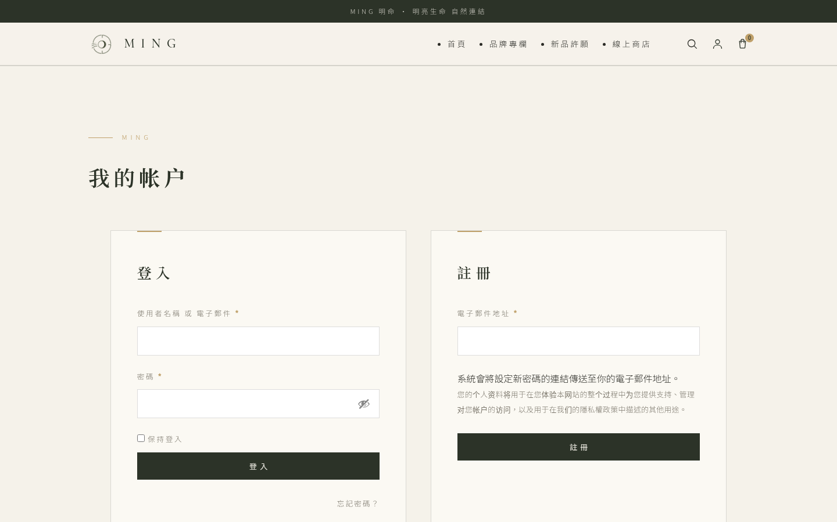
圖 2-11 會員登入／註冊頁

2.8 行動端體驗
全站採響應式設計。手機上選單收合為左上角「≡」按鈕，點開為全屏抽屜式選單；首頁標語與標題自動換行與縮放，保持排版協調；商店商品改為雙欄卡片、頁尾三欄連結並排顯示；會員中心改為頂部橫向頁籤，所有頁面均可在手機上正常操作。
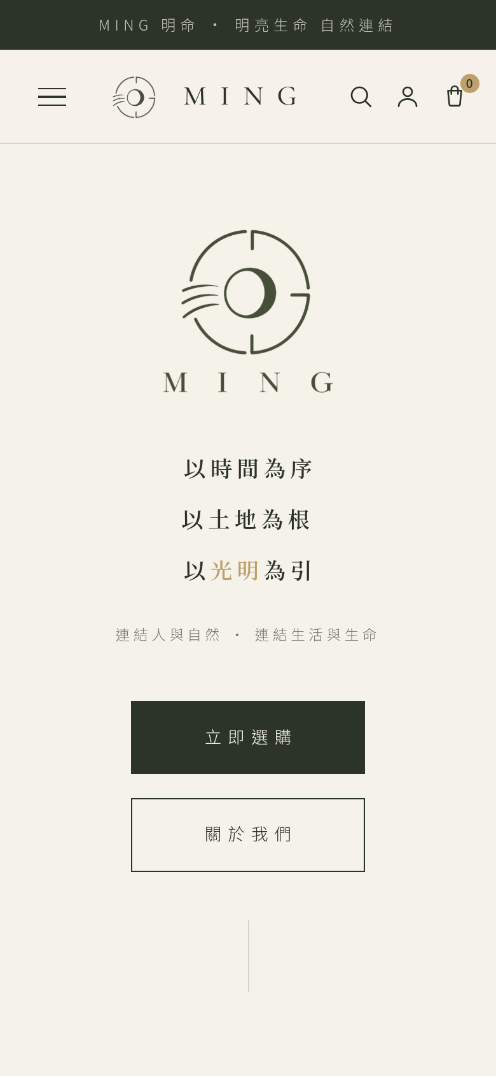 | 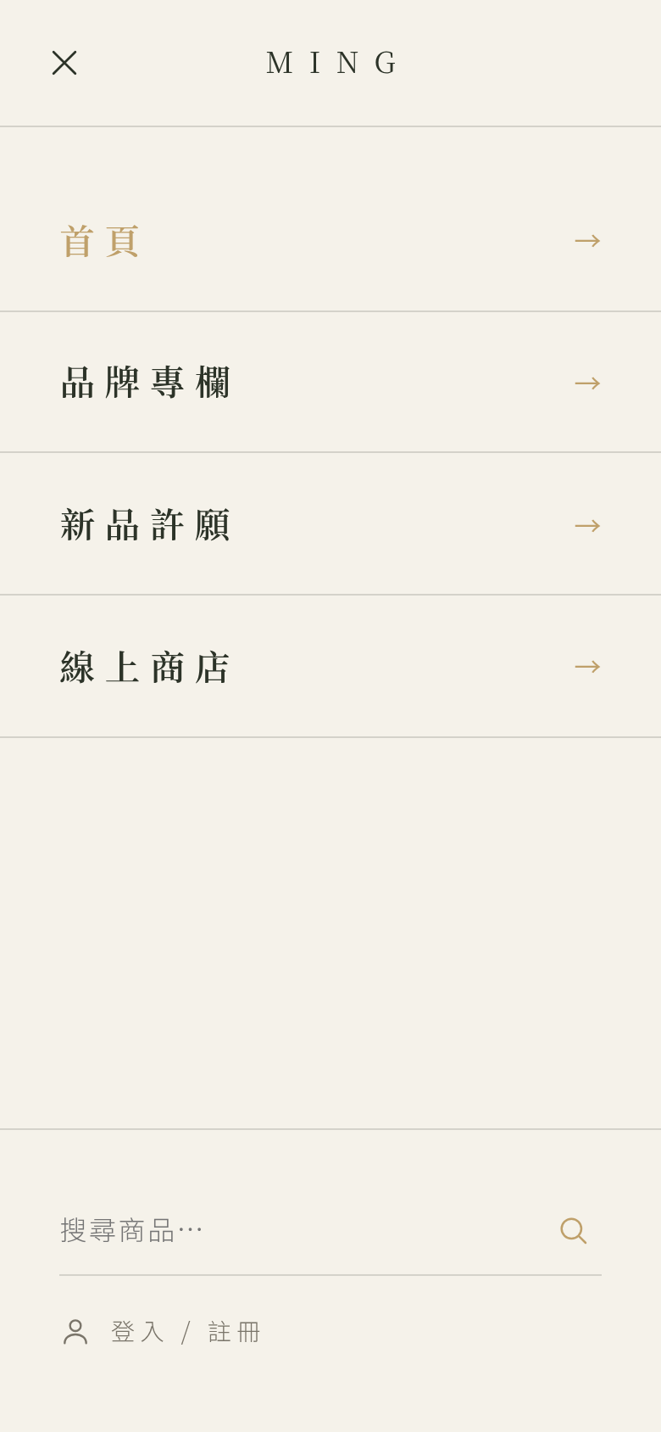 | 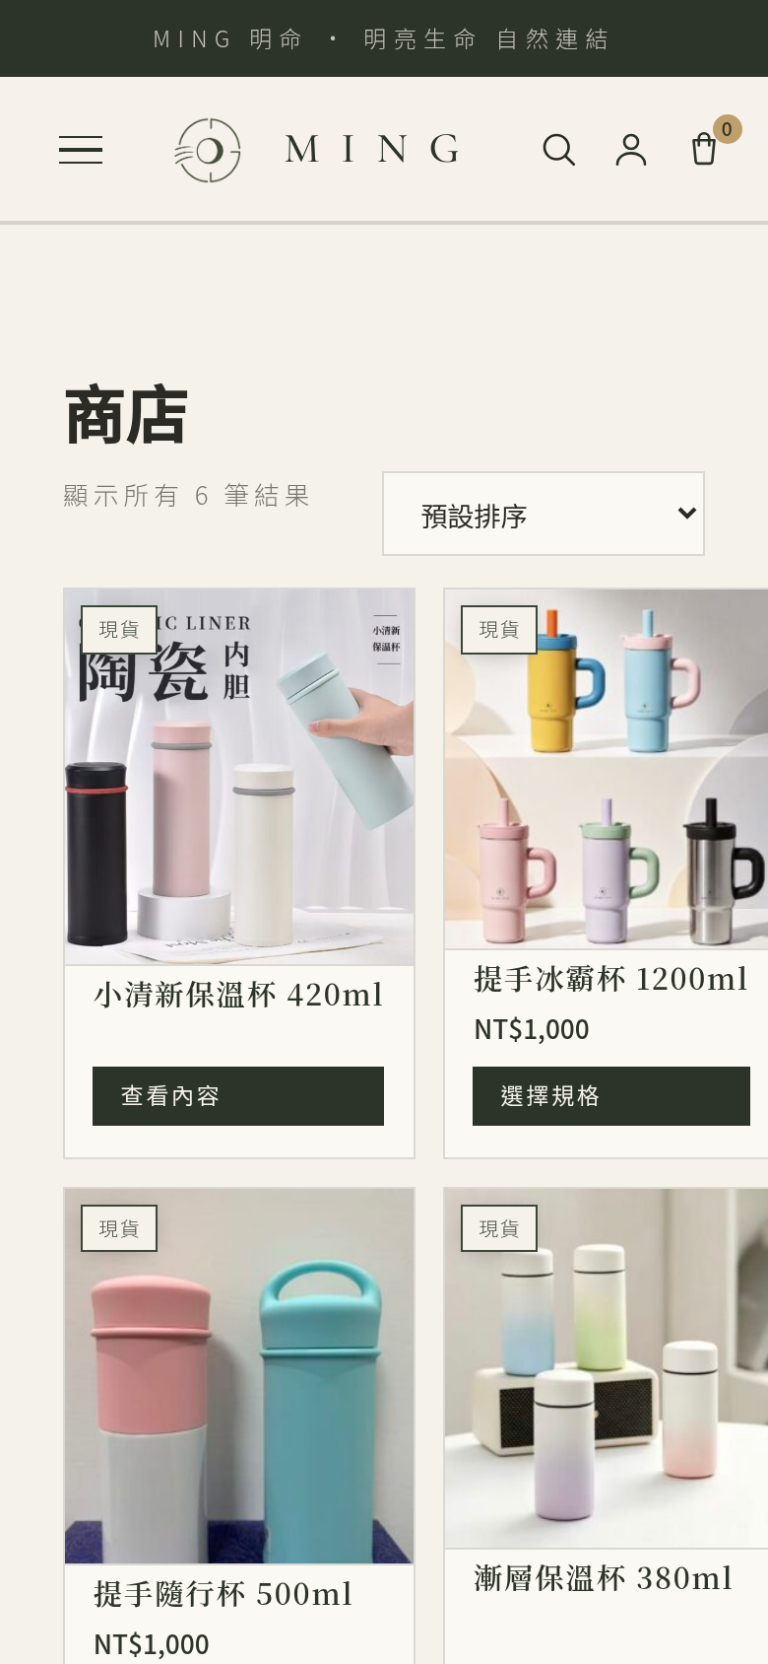 | 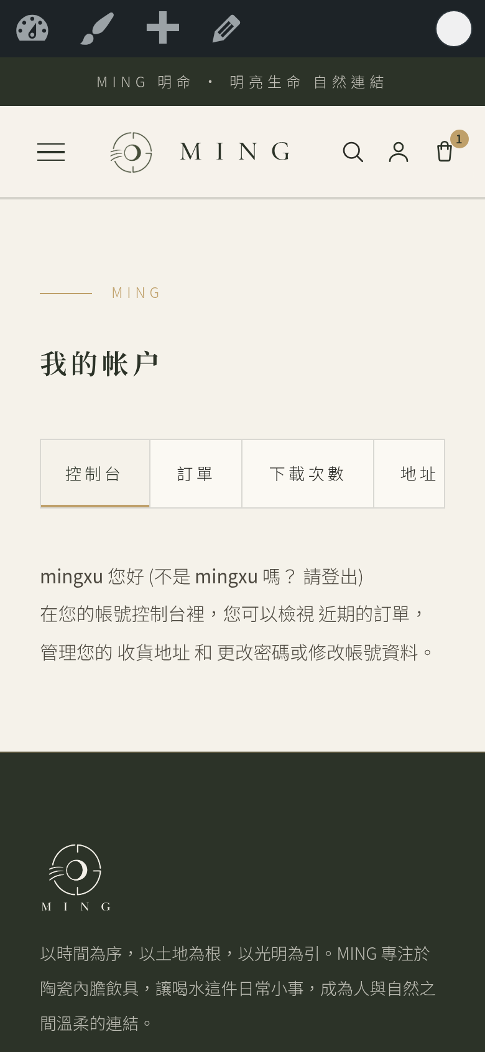
圖 2-12 手機首頁 | 圖 2-13 抽屜式選單 | 圖 2-14 手機商店 | 圖 2-15 手機會員中心

三、後台管理

3.1 商品管理
於後台「產品」選單管理全部商品：新增／編輯商品、設定售價與促銷價、庫存狀態、分類、商品圖片與顏色屬性。多色商品設定為「可變商品」，每個顏色變體有獨立 SKU（編碼規則 MING-系列-色碼，如 MING-FATE-LY）、庫存與色票圖；未上傳色票圖的變體，系統會依顏色色值自動生成色卡圖。此處的修改會即時反映到前台商店、首頁商品卡與投票活動。
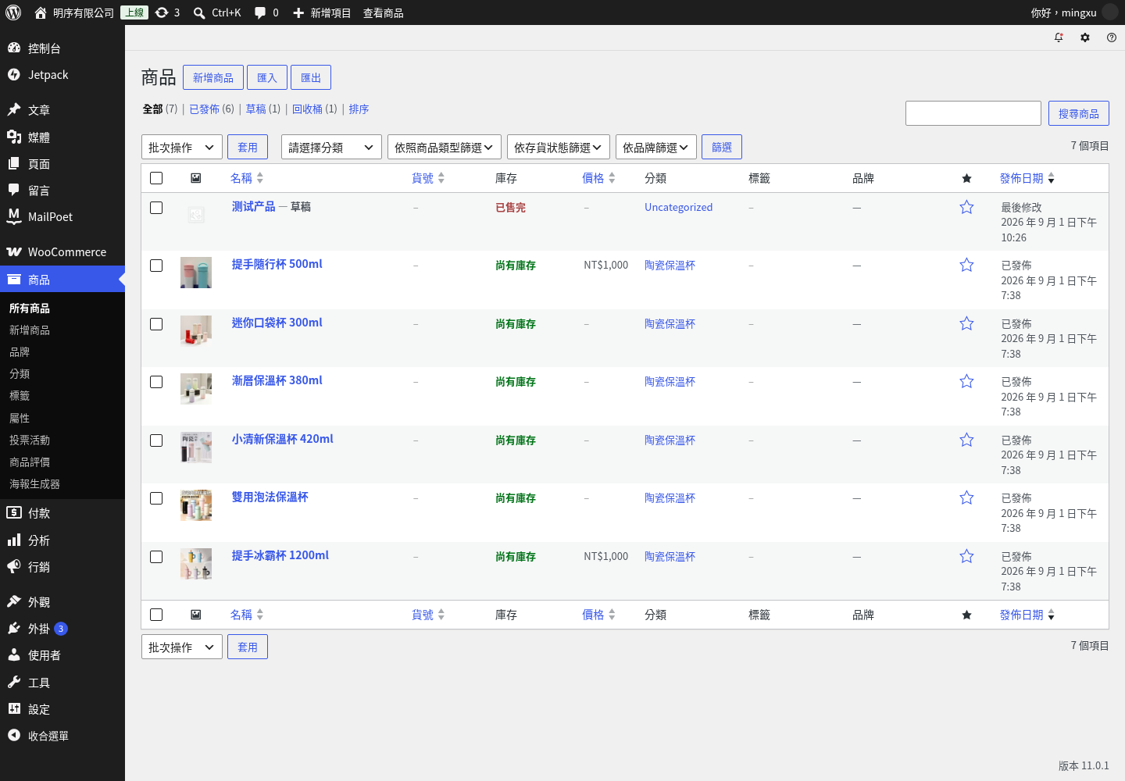
圖 3-1 後台商品列表：名稱、SKU、庫存、價格、分類一覽

3.2 訂單管理
於「WooCommerce → 訂單」查看全部訂單。顧客以銀行匯款下單後，訂單狀態為「保留」；確認款項到帳後將狀態改為「處理中」即可安排出貨，出貨完成改為「已完成」。每筆訂單內含商品明細、金額、顧客聯絡方式與配送地址。
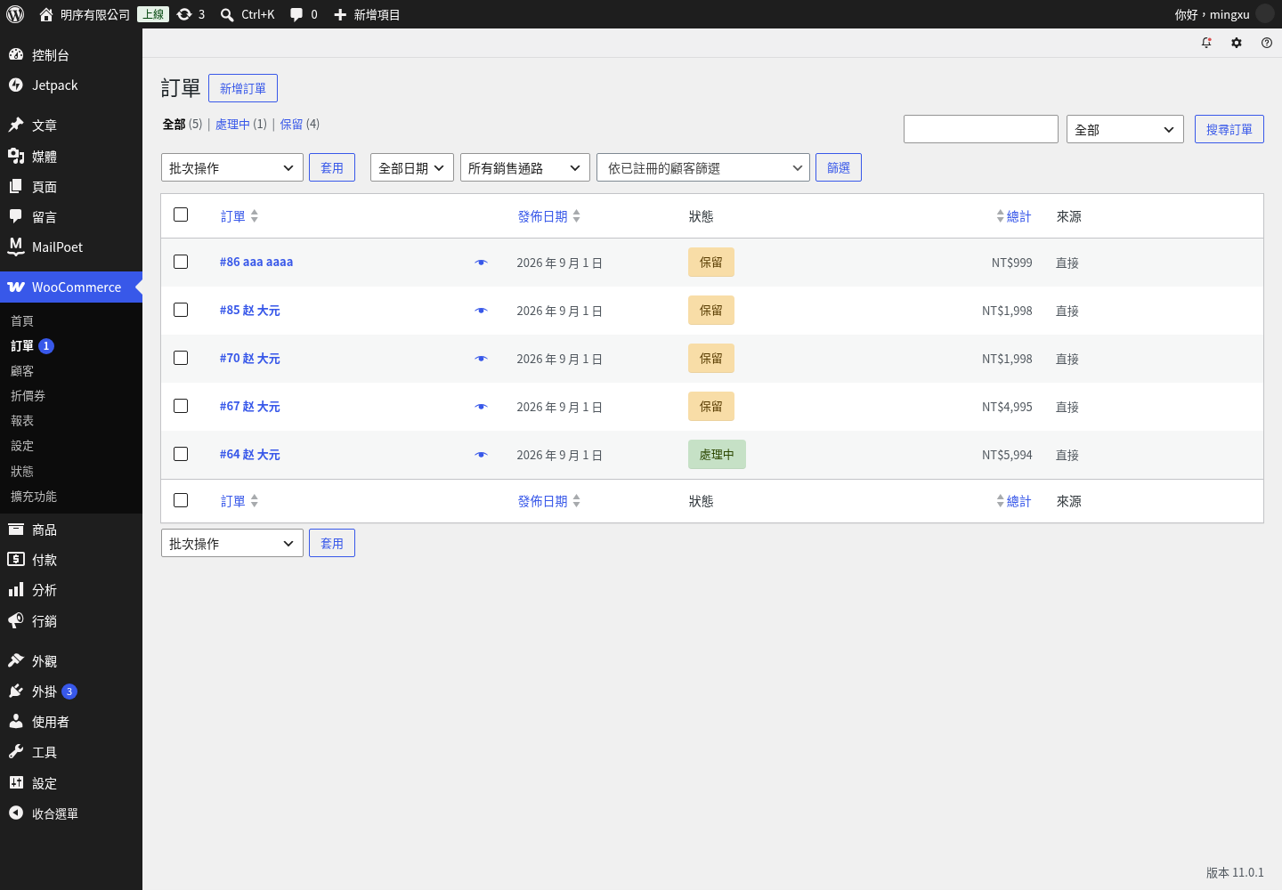
圖 3-2 後台訂單列表：訂單狀態、金額、日期

3.3 投票活動管理
於「產品 → 投票活動」建立與管理新品投票活動，可同時進行多檔活動。每檔活動可設定：目標人數、截止時間（留空則長期進行）、參與商品（勾選即可）。編輯頁內的「投票情況」面板即時顯示每款商品總票數、各顏色（SKU）分項票數、目標達成率與總票數，並列出投票會員名單（姓名、信箱、支持的商品與顏色），作為備貨決策依據。截止後前台自動停止投票並顯示「已截止」。
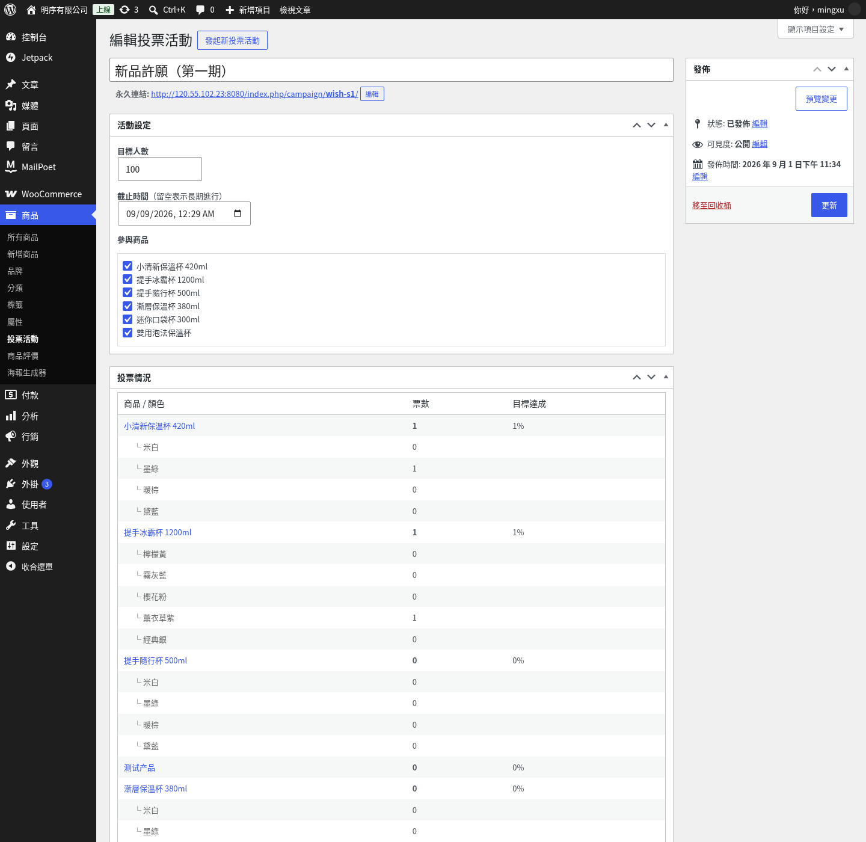
圖 3-3 投票活動編輯頁：活動設定＋投票情況＋投票會員名單

3.4 海報生成器
於「產品 → 海報生成器」一鍵生成社群宣傳海報：選擇商品後自動隨機組合版式（3 種）、配色（5 種）與品牌文案（15 句），輸出 1080×1350 豎版圖片（適合 IG／FB 貼文），可直接下載或重新隨機。每次生成自動保存記錄（保留最近 100 張），方便回查與重複使用。
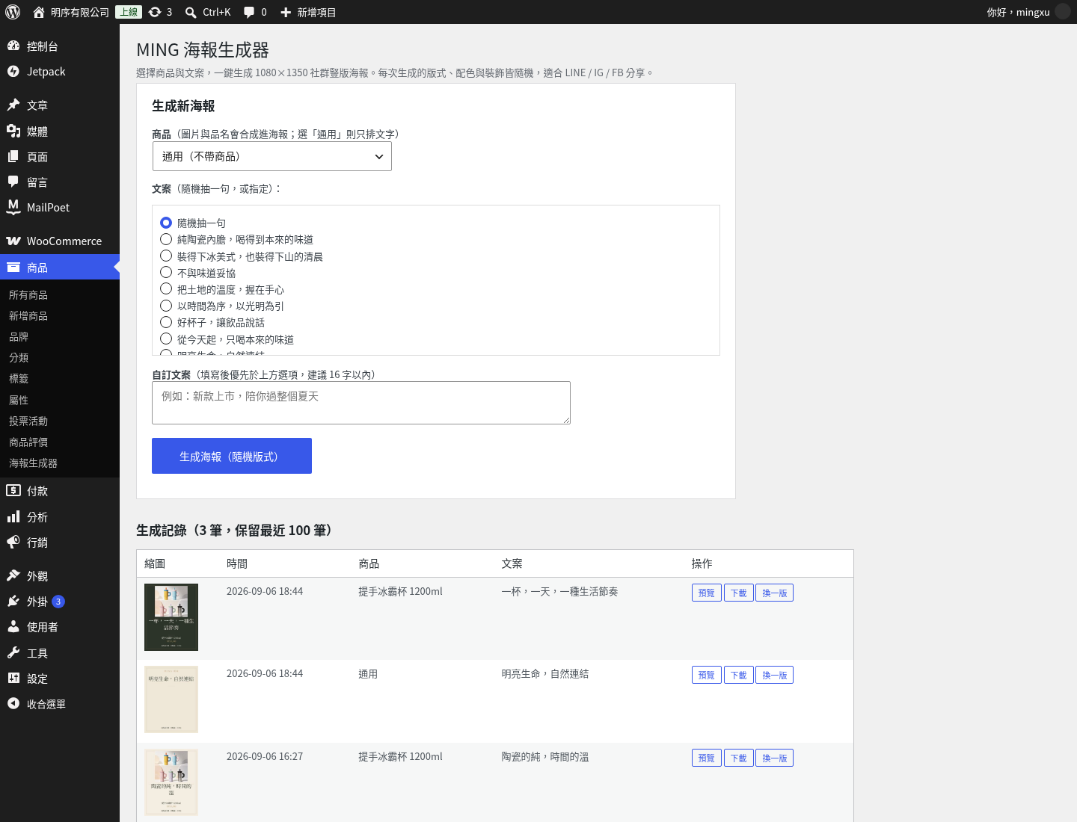
圖 3-4 海報生成器：商品選擇、隨機版式與生成記錄

四、附錄：日常維護與後續建議
帳號權限 | 管理員帳號可管理商品、訂單、活動、文章與網站設定；顧客註冊後為「顧客」角色，僅能下單、投票與管理自己的資料。
日常操作 | 上架商品、處理訂單（到帳後改狀態）、查看投票結果、發布專欄文章、生成宣傳海報，均可在後台完成，無需技術人員。
定期維護 | 建議每月檢查 WordPress／WooCommerce 與外掛更新並備份資料庫；主機與網域需按年續費。
資料備份 | 商品、訂單、會員、投票資料皆存於網站資料庫，建議定期匯出備份。
後續可擴充 | 線上金流（信用卡／超商繳費）、正式網域與 HTTPS（啟用後分享功能完整開放）、訂單通知信（SMTP）、ERP 庫存串接（SKU 編碼已相容）、多語言版本等，可在現有架構上直接擴充。
本說明書所有截圖均取自系統實際運行畫面（2026 年 9 月）。如系統後續改版，畫面可能與截圖略有差異。

